BCA uppför ny högeffektiv produktionsanläggning i Strängnäs

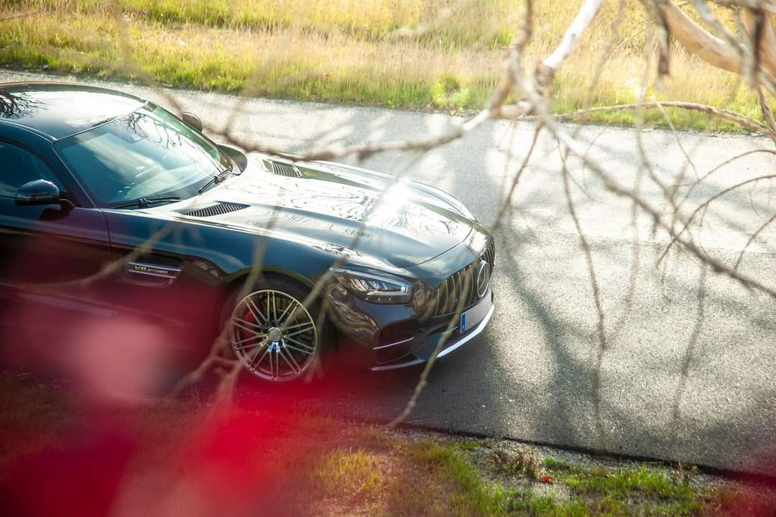
2020-11-18
BCA Vehicle Remarketing AB och Kilenkrysset har den 11 november 2020 tecknat ett hyresavtal avseende en ny produktionsanläggning placerad i Strängnäs.
Avtalet innefattar en lokalyta på 3 434kvm indelat på tre verkstadslokaler för tvätt, bilrekond och inspektion med tillhörande kontor och personalutrymmen samt 1 590 kvm uppställningsyta för personbilar inomhus.
I hyresobjektet ingår en tomtyta på 60 000 kvm varav 45 000 kvm är asfalterad för att nyttjas som uppställningsplats för personbilar. Byggnationen påbörjas under våren 2021 och beräknas vara klar våren 2022.
- Nu får vi en supermodern anläggning med den senaste tekniken inom inspektion och dokumentation av begagnade fordon. Vi kommer dramatiskt att sänka våra ledtider men med en ännu bättre kvalitet som leder till stora fördelar för våra kunder säger Johan Åkerlund, Operations Manager på BCA Vehicle Remarketing AB
De kunder som önskar se den nya mönsteranläggningen får vänta till våren 2022 och är sedan varmt välkomna till Strängnäs för att se nästa nivå inom remarketing.
-Nu fortsätter vi på BCA att gasa! Etableringen av den nya anläggningen i Strängnäs är en tydlig signal till marknaden att vi går i täten när det gäller effektivitet och kvalitet samt förbereder oss för ökande volymer säger Jonas Ramnek, vd på BCA Vehicle Remarketing AB.
För mer information vänligen kontakta:
Johan Browaldh, Försäljningschef Sverige BCA Vehicle Remarketing AB
E-mail: johan.browaldh@bca.com
Telefon: 072-705 35 25
Johan Åkerlund, Operativ chef BCA Vehicle Remarketing AB
E-mail: johan.akerlund@bca.com
Telefon: 070-309 06 93
BCA Vehicle Remarketing AB
BCA är Europas ledande bilauktionshus och räknas sedan 70år tillbaka som nummer ett inom remarketing av fordon. Företaget har utvecklat marknadens bästa e-handelssystem för online försäljning, elektronisk auktion och budgivning online med logistik, besiktning, förvaring, iordningställande med mera. Bilarna kommer ifrån vagnparksägare, leasing- och finansbolag, kommuner och landsting, generalagenter, och bilåterförsäljare. Totalt blir det 8000 bilauktioner om året men mer än 1,4 miljoner fordon per år.
Företaget grundades 1946 och har sedan dess utvecklat ett unikt nätverk av professionella bilhandlare och säljare i hela Europa och är i dagsläget verksamma i 15 länder. https://www.bca.com/sv/se/

